Bitácora Módulo 5: Módulo central.

Presentado por:

Cristian David Patiño Londoño  
1088334538

Jairo Alejandro Castrillón  
1112782874

Profesor:   
Ramiro Andrés Barrios Valencia

Ingeniería en Sistemas y Computación

Universidad Tecnológica de Pereira

Pereira-Risaralda

Mayo-2018

Módulo 5: Módulo central. Diseñar e implementar el software que permita que un computador pueda recibir la información de los dispositivos colectores.

Se inició una búsqueda de información por parte del equipo, que consta de una librería que maneje un puerto serial, el modulo en VHDL enviara la información desde la tarjeta de desarrollo nexys 2 donde se encuentra el colector principal a un DTE es este caso un computador que tenga un software terminal (Hyperterminal)

Se hace uso del UART para enviar los datos de los dispositivos colectores DTE

Haciendo uso del protocolo RS232 para la conexión entre la tarjeta de desarrollo y el computador hacemos uso del puerto RS232 y del cable conversor USB a Serial RS232

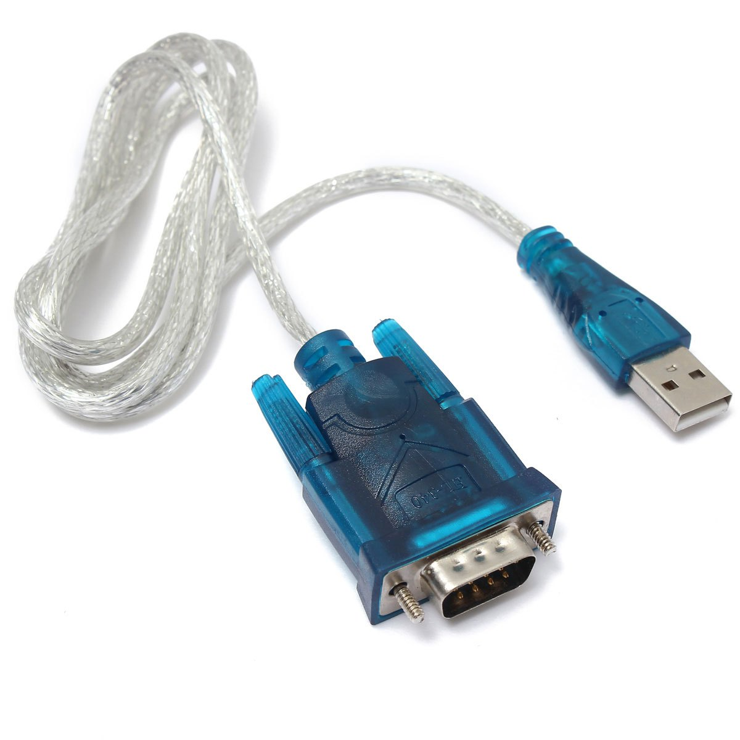

Para hacer uso de este cable se necesitan instalar unos drivers de tipo serial, lo que se hizo básicamente fue configurar el hyperterminal de acuerdo a los parámetros del protocolo que se está utilizando del RS232

Para este caso sería una frecuencia de 9600 Bps un bit de inicio 8 bits de trasmisión/recepción y un bit de parada sin bit de paridad.

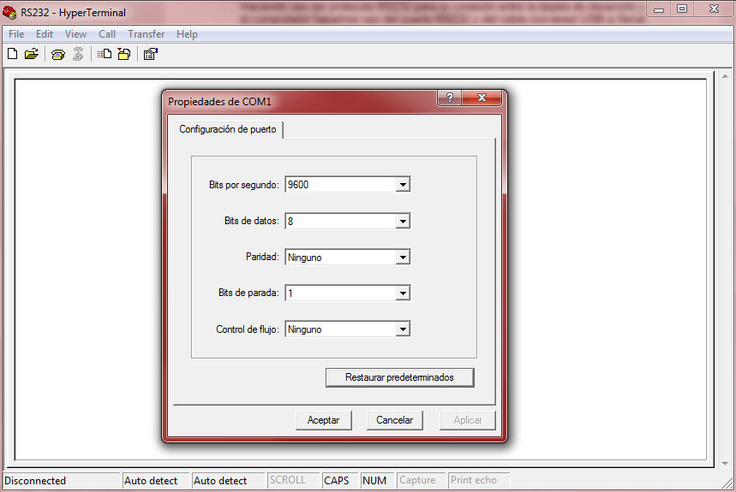

Después de haber configurado el hyperterminal preparamos el modulo para enviarlos datos desde los dispositivos colectores al hyperterminal

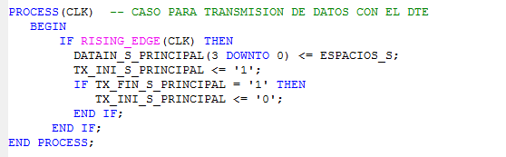

Con esto aseguramos el envió de datos desde la tarjeta de desarrollo al DTE

Para realizar el software que nos despliegue la información de los dispositivos colectores se decide por utilizar como lenguaje de programación java haciendo uso de diferentes bibliotecas tales como la RXTX o la Giovynet que son librería muy conocidas en java, de desarrolla el software y se implementa una interfaz web sencilla para leer los datos recibidos desde el puerto serial en la siguiente imagen se muestra como el software recibe los datos y los plasma en la interfaz grafica

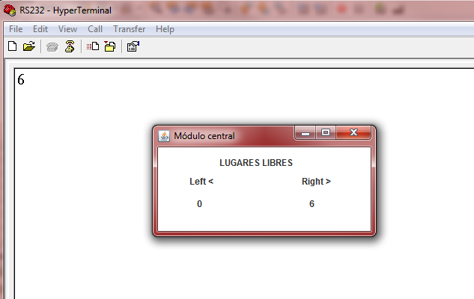

Para este módulo se encontraron las siguientes dificultades y soluciones:

* El desconocimiento de la implementación de la librería para leer los puertos
* La asignación de pines en la FPGA digitalmente se asignó de manera más eficiente.
* Los limitantes del hardware proporcionado para realizar esta práctica.

Bibliografía

<https://www.youtube.com/watch?v=JAwCa4Uk6tA>

<http://www.intesc.mx/librerias/>

<http://fizzed.com/oss/rxtx-for-java>